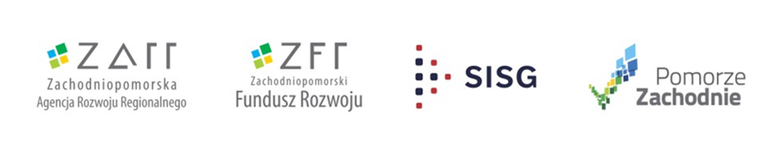

Projekt realizowany jest w ramach Zachodniopomorskiego Pakietu Antykryzysowego pod auspicjami Urzędu Marszałkowskiego Województwa Zachodniopomorskiego ze środków Zachodniopomorskiego Funduszu Rozwoju

KLAUZULA INFORMACYJNA
Pożyczka Płynnościowa

Na podstawie art. 13 i 14 Rozporządzenia Parlamentu Europejskiego i Rady (UE) 2016/679 z dnia 27 kwietnia 2016 r. w sprawie ochrony osób fizycznych w związku z przetwarzaniem danych osobowych i w sprawie swobodnego przepływu takich danych oraz uchylenia dyrektywy 95/46/WE (ogólne rozporządzenie o ochronie danych), zwane dalej RODO, informuję Panią/Pana, że:

- Administratorem Pani/Pana danych jest:
Zarząd Województwa Zachodniopomorskiego z siedzibą w Szczecinie, ul. Korsarzy 34, 70-540 Szczecin, który powierzył ich przetwarzanie Zachodniopomorskiej Agencji Rozwoju Regionalnego S.A. z siedzibą w Szczecinie, przy ulicy Świętego Ducha 2, 70-205 Szczecin. Na podstawie podpisanej Umowy podpowierzenia przetwarzania danych osobowych Zachodniopomorska Agencja Rozwoju Regionalnego S.A. powierzyła przetwarzanie danych osobowych Stowarzyszeniu Inicjatyw Społeczno - Gospodarczych z siedzibą w Białogardzie, ul. Królowej Jadwigi 28, 78-200 Białogard, biuro@sisg.pl
- Kontakt z Inspektorem Ochrony Danych
w każdej sprawie dotyczącej Pani/Pana danych osobowych jest możliwy:
- listownie na adres SISG: ul. Królowej Jadwigi 28, 78-200 Białogard,
- e-mail: iod@sisg.pl;
- Pani/Pana dane będą przetwarzane w celu:
- przed zawarciem umowy - w celu przeprowadzenia merytorycznej i finansowej oceny wniosku o pożyczkę na podstawie zgody (art. 6 ust. 1 lit. a RODO),
- zawarcia i należytego wykonania umowy (art. 6 ust. 1 lit. b RODO),
- realizacji prawnie uzasadnionych interesów Stowarzyszenia (art. 6 ust. 1 lit. f) – np. w celu ustalenia, dochodzenia i egzekucji roszczeń, tworzenia analiz, zestawień, statystyk, monitoringu, ewaluacji
i sprawozdawczości.
- Kategorie Pani/Pana danych osobowych: zwykłe/niewrażliwe.
- Pani/Pana dane pozyskano z: powszechnie dostępnych baz danych REGON, KRS, CEIDG, SUDOP.
- Informacje o odbiorcach danych lub kategoriach odbiorców:
Pani/Pana dane mogą być przekazywane wyłącznie:
- podmiotom przetwarzającym je na nasze zlecenie, np. firmom świadczącym usługi wsparcia IT, usługi księgowe, kancelariom prawnym w celu windykacji należności lub prowadzenia zastępstwa procesowego,
- organom lub podmiotom publicznym uprawnionym do uzyskania danych na podstawie obowiązujących przepisów prawa, gdy wystąpią z żądaniem, w oparciu o stosowną podstawę prawną.
- Okres przechowywania danych:
Pani/Pana dane będą przechowywane przez okres niezbędny do realizacji celów dla jakich zostały zebrane, zgodnie z przepisami prawa lub wewnętrznymi regulacjami Administratora i Podmiotów Przetwarzających, a po tym czasie przez okres oraz w zakresie wymaganym przez przepisy powszechnie obowiązującego prawa.
- Ma Pani/Pan prawo do:
- dostępu do swoich danych oraz możliwość ich sprostowania,
- usunięcia lub ograniczenia przetwarzania,
- wniesienia sprzeciwu wobec przetwarzania,
- przenoszenia danych,
- wniesienia skargi do organu nadzorczego,
- cofnięcia zgody jeżeli przetwarzanie odbywa się na podstawie art. 6 ust. 1 lit. a.
- Podanie przez Panią/Pana danych jest:
- dobrowolne, gdy przetwarzanie odbywa się na podstawie zgody,
- warunkiem zawarcia umowy - bez podania danych osobowych nie jest możliwe zawarcie umowy.
- Pani/Pana dane:
nie podlegają zautomatyzowanemu systemowi podejmowania decyzji oraz profilowaniu, ani nie są przekazywane do państw trzecich.

Zapoznałam/zapoznałem się i przyjmuję do wiadomości powyższą klauzulę informacyjną

---------------------------------------------
Data i podpis

